# Маршрутное такси

## Описание сервиса:

Для организации деятельности, как правило, используются микроавтобусы с вместимостью 9-16 пассажиров.

Маршрут поездки определен началом маршрута, самим маршрутом и конечной точкой маршрута. На протяжении всей дистанции маршрута маршрутное такси может останавливаться в любом месте для посадки и высадки пассажиров по требованию. Начало и конец маршрута - условные точки, так как могут меняться местами при движении маршрутного такси в обратном направлении.

Для организации работы транспортные средства, микроавтобусы, подлежат страхованию, также страхуются пассажиры, находящиеся в салоне маршрутного такси во время поездки с места посадки до места высадки.

Водитель маршрутного такси одновременно выступает и контролером в случае получения оплаты за проезд наличными денежными средствами.

## Проблема:

### Пассажиры:

Зачастую пассажиры не обладают необходимой информацией о маршруте движения маршрутного такси и вынуждены узнавать информацию у водителя маршрутного такси посредством постановки вопроса «Смогу ли я доехать до такого-то места?»

Для того чтобы воспользоваться услугой маршрутного такси на маршруте движения пассажиры прибегают к «голосованию – поднятие руки», чтобы привлечь внимание водителя и побудить водителя маршрутного такси остановиться для посадки пассажира(ов). Бывают ситуации, когда свободных мест в маршрутном такси нет, в этом случае водитель сообщает «голосовавшему», что свободных мест нет и продолжает движение по маршруту. По прибытии в место высадки пассажиру необходимо заранее напомнить водителю о необходимости остановки в нужном месте.

Если стоимость проезда зависит от расстояния с места посадки до места высадки и пассажир заранее не знает нужную сумму для оплаты услуги, то он вынужден общаться с водителем на предмет уточнения стоимости поездки.

Отсутствует информация о времени ожидания нужного маршрутного такси и пассажиры вынуждены всматриваться в транспортный поток для того, чтобы найти нужное маршрутное такси и успеть подать знак водителю маршрутного такси для остановки.

### Водитель маршрутного такси:

Сложно запоминать и держать в памяти необходимое место высадки пассажиров, находящихся в салоне.

Необходимо производить простые расчеты стоимости поездки если стоимость услуги зависит от расстояния поездки.

Необходимо повышенное внимание при движении по маршруту для того, чтобы не пропустить пассажира, желающего воспользоваться услугами маршрутного такси.

### Диспетчер маршрутного такси:

В связи с тем, что у диспетчера маршрутного такси на конечных точках маршрута нет информации об ожидающих пассажирах на протяжении всего маршрута, он (диспетчер), действует по схеме «как можно больше заполнить салон маршрутного такси в начальной точке» маршрута что приводит порой к задержке отправки маршрутного такси на маршрут.

Сложность контроля полученных денежных средств на маршруте движения маршрутного такси, если оплата проезда осуществляется наличными денежными средствами.

Сложность оценки заполненности маршрутного такси на маршруте движения.

## Решение:

### Пассажиры:

С помощью программного продукта (средства), посредством определения местоположения, предоставить информацию о ближайших местах прохождения маршрутов маршрутного такси, воспользовавшихся которыми пассажир может доехать до нужного места после введения информации о месте назначения.

С помощью программного продукта (средства) выбрав нужный маршрут получить информацию о свободных местах в маршрутном такси, стоимости проезда до нужного места, времени ожидания прибытия маршрутного такси и ориентировочное время в пути.

### Водитель маршрутного такси:

С помощью программного продукта (средства) водитель имеет возможность «видеть» местоположение возможного(ых) пассажира(ов) вдоль маршрута следования, с указанием стоимости поездки и места высадки.

С помощью программного продукта (средства) водитель маршрутного такси получает информацию о месте остановки для выхода пассажира(ов), прибывших по месту назначения.

С помощью программного продукта (средства) получать информацию о планируемом времени прибытии в конечную точку маршрута и/или оставшейся продолжительности маршрута.

### Диспетчер маршрутного такси:

Может получать всю доступную информацию о маршруте(ах):

- сумма поступлений с начала движения маршрутного такси по маршруту;

_ общая сумма поступлений в течение дня по конкретному маршрутному такси;

- заполненность салона маршрутного такси;

- количество пассажиров, ожидающих посадки по пути следования маршрутного такси;

- информация о местоположении конкретного маршрутного такси и/или всех маршрутных такси, находящихся на линии;

- иную информацию, которая может быть доступна диспетчеру на линии.

Исходный файл для концептуального решения:

<https://github.com/OlegPyzin/Java/blob/main/taxi.drawio>

# Реализация начальной фазы

## Принятые допущения:

Данный проект технологически делится на две части:

Первая часть, это программный продукт для пассажира,

Вторая же часть, это программный продукт для перевозчика

Далее по тексту будет излагаться материал для пассажирской части «идеи»

## Концепция проекта:

Для людей, которым необходимо воспользоваться услугами маршрутного такси для того, чтобы добраться до нужного места. Часто услугами маршрутного такси пользуются для существенной экономии расходов на поездку, по сравнению с обычными такси, стоимость проезда намного меньше, но при этом поездка достаточно комфортна, так для организации работы маршрутного таски используются достаточно комфортные микроавтобусы и имеется возможность произвести посадку и высадку в(из) маршрутного такси в любой точке по маршруту движения. Данный программный продукт поможет подобрать нужный маршрут, позволяющий доехать либо непосредственно до места назначения, либо в некоторой удаленности от нужного места; поможет сориентироваться на местности чтобы подойти к проезжей части где проходит нужный маршрут; предоставит информацию о стоимости проезда; предоставит информацию о продолжительности поездки; поможет сориентировать водителя маршрутного такси о месте нахождения пассажира; предоставит информацию о свободных местах в маршрутном такси; предоставит информацию о времени прибытия маршрутного такси к месту нахождения пассажира.

## Пользовательские истории:

### Пассажир:

* Как пассажир я хочу ввести адрес места назначения
* Как пассажир я хочу увидеть на карте прохождение маршрута(ов) которыми я могу воспользоваться чтобы доехать до нужного места
* Как пассажир я хочу увидеть свое текущее местоположение
* Как пассажир я хочу увидеть ориентировочное расстояние от места моего текущего местоположения до элемента городской инфраструктуры (улица, проспект, переулок и т.д.), где проходит(ят) маршрут(ы)
* Как пассажир я хочу выбрать возможность поездки без регистрации
* Как пассажир я хочу создать свою учетную запись
* Как пассажир я хочу ввести количество нужных мест для поездки
* Как пассажир я хочу увидеть: стоимость предстоящей поездки по каждому из возможных маршрутов; предполагаемое время в пути по каждому из возможных маршрутов; время ожидания до прибытия маршрутного такси по каждому из возможных маршрутов
* Как пассажир я хочу выбрать какому маршруту я отдаю предпочтение
* Как пассажир я хочу увидеть количество свободных мест в подъезжающем(их) маршрутном(ых) такси
* Как пассажир я хочу подать водителю маршрутного такси информацию о своем местоположении
* Как пассажир я хочу оплатить поездку при помощи платежных средств: кредитная/дебетовая карта, карты для оплаты проезда, при помощи мобильного устройства с системой оплаты
* Как пассажир я хочу, что бы маршрутное такси остановилось в моей конечной точке маршрута без необходимости громко просить водителя остановиться
* Как пассажир я хочу видеть историю всех своих поездок при условии наличия учетной записи и видеть историю своих однократных поездок

## Функциональные требования:

|  |  |  |  |
| --- | --- | --- | --- |
| ID | Описание «рамки решения» | ID | Описание «рамки проекта» |
| 1 | Программа должна предложить  ввести адрес места назначения и  расстояние доступности до  ближайшего маршрута | 101 | Ввод адреса назначения |
| 102 | Ввод диаметра окружности охвата |
|  |  |
|  |  |
| 2 | Программа должна отразить на карте  конечную точку маршрута и линии  маршрутов, проходящих по близости | 201 | Отрисовка карты места конечной точки маршрута |
| 202 | Отрисовка точки цели поездки |
| 203 | Отрисовка линиями ближайших проходящих маршрутов |
| 3 | Программа должна показать текущую  позицию на карте и линии прохожде-  ния маршрутов, которыми можно  воспользоваться и расстояние до  городской инфраструктуры | 301 | Отрисовка карты текущего местоположения |
| 302 | Отрисовка точки текущего местоположения |
| 303 | Отрисовка линиями ближайших проходящих маршрутов |
| 304 | Указание расстояния до мест прохождения маршрутов |
| 4 | Программа должна предложить  возможность выбора разовой  поездки (без необходимости регист-  рации) или через учерную запись | 401 | Выбор разовой поездки |
| 402 | Сохранение информации о разовой(ых) поездки(ах) |
| 403 | Переход на учетную запись |
|  |  |
| 5 | Программа должна предложить  ввести логин и пароль пользователя  или предложить создать учетную  запись нового пользователя | 501 | Ввод логина и пароля |
| 502 | Регистрация нового пользователя с новыми логином и паролем |
|  |  |
|  |  |
| 6 | Программа должна предложить ввести количество мест для поездки | 601 | Ввод количества пассажиров (по умолчанию 1 пассажир) |
| 7 | Программа должна предоставить  информацию о доступных  маршрутах | 701 | Вывести информацию о количестве доступных маршрутов |
| 702 | Вывести информацию о каждом доступном маршруте |
| 703 | Показать на карте ближайшее место прохождения каждого маршрута |
| 8 | Программа должна предоставить  возможность выбора желаемого  маршрута | 801 | Выбор желаемого маршрута |
| 802 | Показ направления движения и расстояние до ближайшей точки прохождения маршрута |
| 803 | Активация возможности «голосования» для посадки в маршрутное такси |
| 9 | Программа должна показывать  маршрутные такси на маршруте  с указанием количества свободных  мест | 901 | Отрисовка на карте рисунков транспортных средств с информацией |
| 902 | Выбор конкретного маршрутного такси |
|  |  |
|  |  |
| 10 | Программа должна предоставить  возможность оплаты | 1001 | Оплатить при помощи paypal |
| 1002 | Показать подтверждение оплаты при оплате картой или наличными |
| 11 | Программа должна показывать  текущее местоположение и время  прибытия до места высадки | 1101 | Отрисовать на карте место положение |
| 1102 | Сигнализировать о приближении к месту высадки |
|  |  |
| 12 | Программа должна сохранять данные  и истории всех поездок | 1201 | Сохранить локально данные о разовых поездках |
| 1202 | Сохранить данные в персональном аккаунте |

## Диаграмма Use case

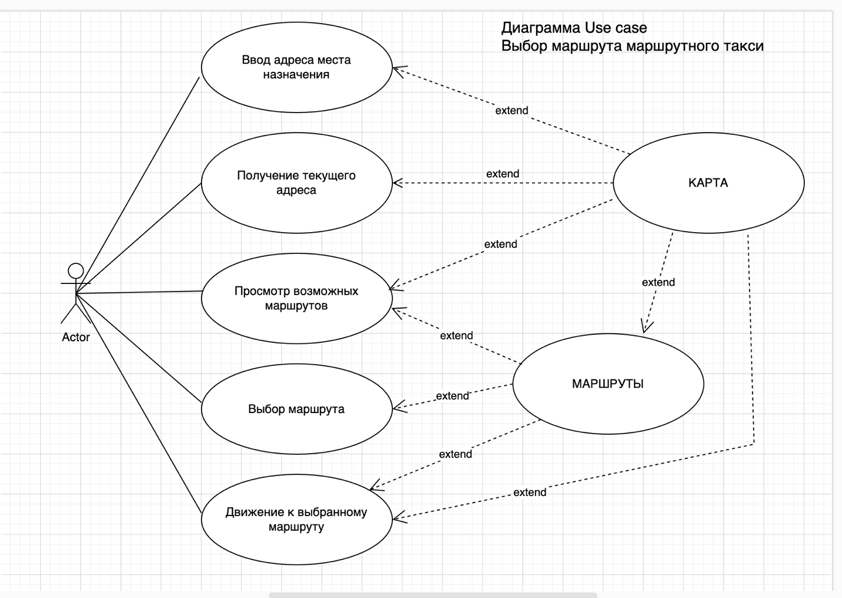

## Сценарий

|  |
| --- |
| Ввод адреса места назначения |
| ID: 1 |
| Краткое описание:  Приложение предоставляет ввести адрес места назначение |
| Главные актеры:  Пользователь |
| Второстепенные актеры:  Нет |
| Предусловия:  Нет |
| Основной поток:   1. Прецедент начинается, когда Пользователь выбирает способ ввода адреса места назначения: либо путем ввода адреса места назначения в строке ввода; либо указанием места назначения на карте 2. Пока данные пользователя недействительны:    1. Приложение просит пользователя ввести адрес места назначения    2. Приложение проверяет доступность адреса места назначения на карте    3. Приложением просит указать точку на карте    4. Приложение просит ввести диаметр охвата местности для выявления возможных ближайших маршрутов 3. Приложение отмечает на карте конечную точку маршрута |
| Постусловия:   1. Задан адрес места назначения |
| Альтернативные потоки:  InvalidAddress  NotIncludedLines  Cancel |
| Альтернативный поток: InvalidAddress |
| ID: 1.1 |
| Краткое описание:  Приложение сообщает Пользователю о том, что введенного адреса нет |
| Главные актеры:  Пользователь |
| Второстепенные актеры:  Нет |
| Предусловия:  Пользователь ввел адрес, который не находится на общедоступной карте |
| Альтернативные потоки:   1. Альтернативный поток начинается после шага 2.2 основного потока 2. Система сообщает Пользователю что введенный адрес на карте не найден 3. Система предлагает Пользователю повторить ввод адреса места назначения или указать точку на карте |
| Постусловия:  Нет |
| Альтернативный поток: NotIncludedLines |
| ID: 1.2 |
| Краткое описание:  Приложение сообщает Пользователю о том, что во введенном диаметре нет доступных маршрутов |
| Главные актеры:  Пользователь |
| Второстепенные актеры:  Нет |
| Предусловия:  Пользователь ввел диаметр доступности, который не охватывает близлежащие маршруты маршрутного такси |
| Альтернативные потоки:   1. Альтернативный поток начинается после шага 2.4 основного потока 2. Система сообщает Пользователю что при данном расстоянии нет доступных маршрутов маршрутного такси 3. Система предлагает Пользователю увеличить диаметр охвата местности для выявления возможных ближайших маршрутов например увеличив диаметр охвата в 2 раза |
| Постусловия:  Нет |
| Альтернативный поток: Cancel |
| ID: 1.3 |
| Краткое описание:  Приложение сообщает Пользователю об отмене действий |
| Главные актеры:  Пользователь |
| Второстепенные актеры:  Нет |
| Предусловия:  Нет |
| Альтернативные потоки:   1. Альтернативный поток начинается в любом месте основного потока |
| Постусловия:  Нет |

|  |
| --- |
| Получение текущего места нахождения |
| ID: 2 |
| Краткое описание:  Приложение отображает текущее местоположение |
| Главные актеры:  Пользователь |
| Второстепенные актеры:  Нет |
| Предусловия:  Нет |
| Основной поток:   1. Прецедент начинается, когда Пользователь продолжает использование приложения |
| Постусловия:   1. Определено текущее место нахождения |
| Альтернативные потоки:  Cancel |
| Альтернативный поток: Cancel |
| ID: 2.1 |
| Краткое описание:  Приложение сообщает Пользователю об отмене действий |
| Главные актеры:  Пользователь |
| Второстепенные актеры:  Нет |
| Предусловия:  Нет |
| Альтернативные потоки:   1. Альтернативный поток начинается в любом месте основного потока |
| Постусловия:  Нет |

|  |
| --- |
| Просмотр возможных маршрутов |
| ID: 3 |
| Краткое описание:  Приложение отображает места прохождения маршрутов маршрутного такси доступные для использования в пределах диаметра охвата от текущего местоположения |
| Главные актеры:  Пользователь |
| Второстепенные актеры:  Нет |
| Предусловия:  Нет |
| Основной поток:   1. Прецедент начинается, когда Пользователь вводит диаметр охвата местности для выявления возможных ближайших маршрутов от места своего текущего местонахождения 2. Пока данные пользователя недействительны:    1. Приложение просит ввести диаметр охвата местности для выявления возможных ближайших маршрутов 3. Приложение отображает линии маршрутов на карте в зоне доступности |
| Постусловия:  Нет |
| Альтернативные потоки:  NotIncludedLines  Cancel |
| Альтернативный поток: NotIncludedLines |
| ID: 3.1 |
| Краткое описание:  Приложение сообщает Пользователю о том, что во введенном диаметре нет доступных маршрутов |
| Главные актеры:  Пользователь |
| Второстепенные актеры:  Нет |
| Предусловия:  Пользователь ввел диаметр доступности, который не охватывает близлежащие маршруты маршрутного такси |
| Альтернативные потоки:   1. Альтернативный поток начинается после шага 2.1 основного потока 2. Система сообщает Пользователю что при данном расстоянии нет доступных маршрутов маршрутного такси 3. Система предлагает Пользователю увеличить диаметр охвата местности для выявления возможных ближайших маршрутов, например увеличив диаметр охвата в 2 раза |
| Постусловия:  Нет |
| Альтернативный поток: Cancel |
| ID: 3.2 |
| Краткое описание:  Приложение сообщает Пользователю об отмене действий |
| Главные актеры:  Пользователь |
| Второстепенные актеры:  Нет |
| Предусловия:  Нет |
| Альтернативные потоки:   1. Альтернативный поток начинается в любом месте основного потока |
| Постусловия:  Нет |

|  |
| --- |
| Выбор маршрута |
| ID: 4 |
| Краткое описание:  Приложение отображает список возможных и доступных маршрутов и предлагает произвести выбор желаемого маршрута |
| Главные актеры:  Пользователь |
| Второстепенные актеры:  Нет |
| Предусловия:  Нет |
| Основной поток:   1. Прецедент начинается, после отображения на карте линий маршрутов маршрутного такси доступные в данном местоположении 2. Приложение выводит информацию о каждом из доступных маршрутов, сколько маршрутных такси находятся на маршруте, текущее количество свободных мест и т.д. 3. Приложение выводит информацию о направлении движения к месту, где проходит маршрут и расстояние до этого места 4. Приложение предлагает выбрать маршрут, если маршрутов несколько, и они доступны для использования из разных мест |
| Постусловия:   1. Выбран маршрут |
| Альтернативные потоки:  Cancel |
| Альтернативный поток: Cancel |
| ID: 4.1 |
| Краткое описание:  Приложение сообщает Пользователю об отмене действий |
| Главные актеры:  Пользователь |
| Второстепенные актеры:  Нет |
| Предусловия:  Нет |
| Альтернативные потоки:   1. Альтернативный поток начинается в любом месте основного потока |
| Постусловия:  Нет |

|  |
| --- |
| Движение к выбранному маршруту |
| ID: 5 |
| Краткое описание:  Приложение отображает направление движения к инфраструктуре населенного пункта (улица, проспект, переулок и т.д.) по которой проходит выбранный маршрут маршрутного такси |
| Главные актеры:  Пользователь |
| Второстепенные актеры:  Нет |
| Предусловия:  Нет |
| Основной поток:   1. Прецедент начинается после выбора Пользователем приемлемого маршрутного такси 2. Приложение выводит информацию об оставшемся расстоянии до ближайшего места прохождения маршрута маршрутного такси и если имеется возможность, то об оставшемся времени движения до необходимого места |
| Постусловия:  Нет |
| Альтернативные потоки:  Cancel |
| Альтернативный поток: Cancel |
| ID: 5.1 |
| Краткое описание:  Приложение сообщает Пользователю об отмене действий |
| Главные актеры:  Пользователь |
| Второстепенные актеры:  Нет |
| Предусловия:  Нет |
| Альтернативные потоки:   1. Альтернативный поток начинается в любом месте основного потока |
| Постусловия:  Нет |

## Модель предметной области

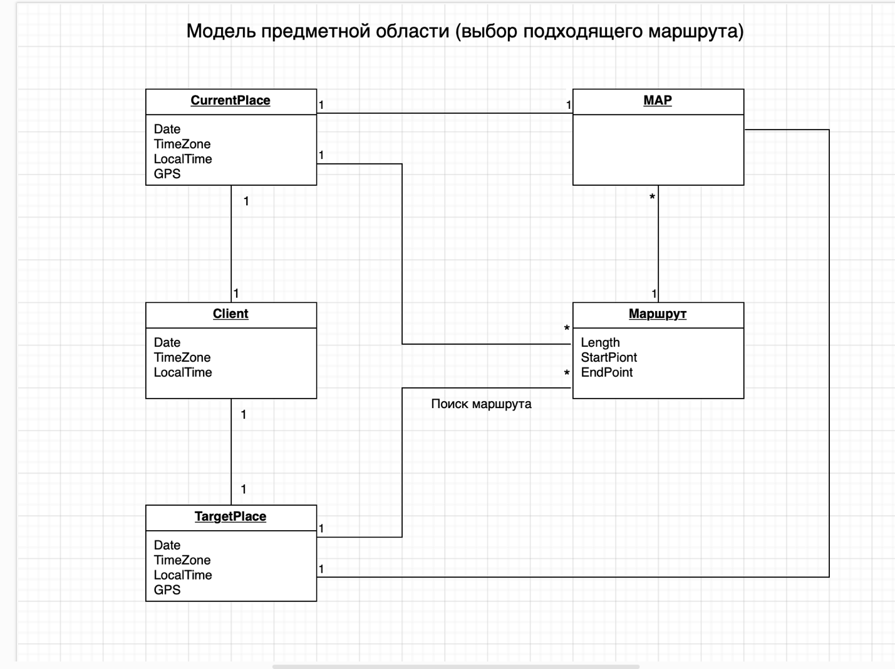

## Практическое занятие 2

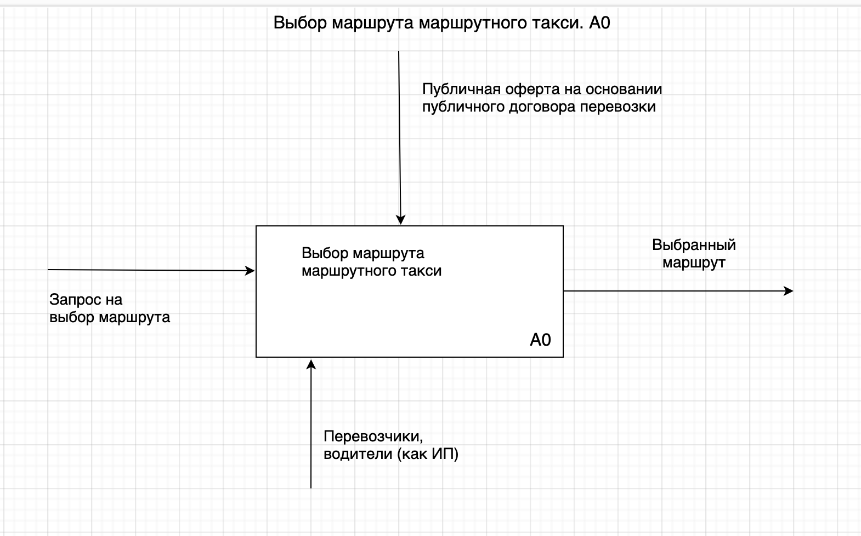

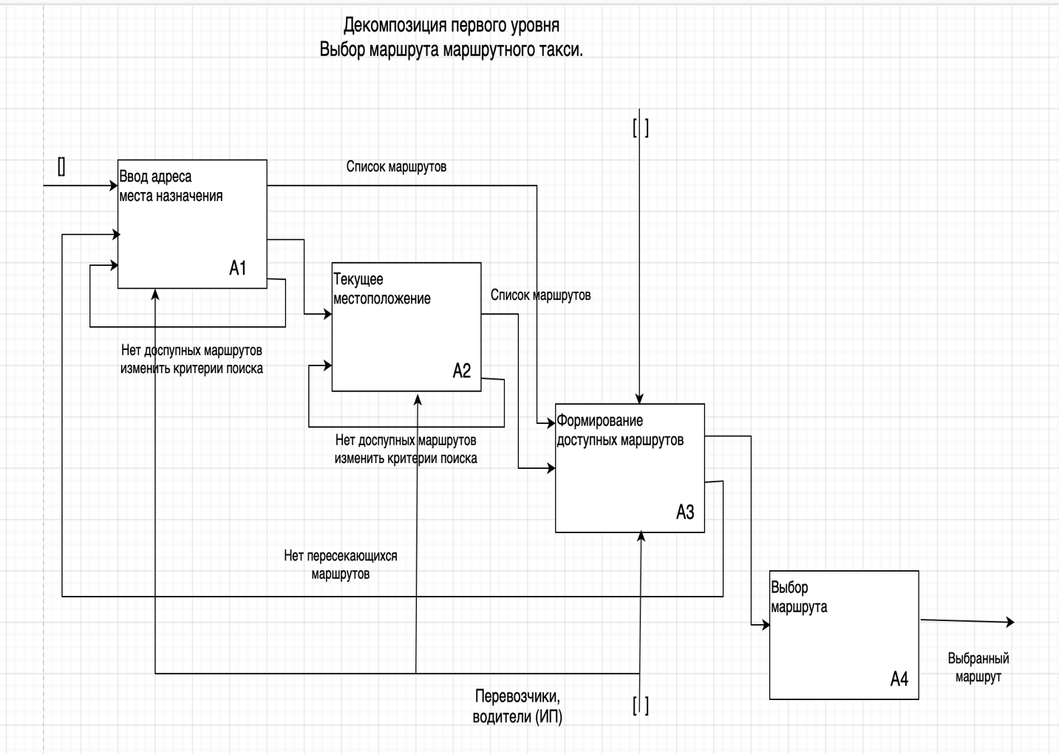

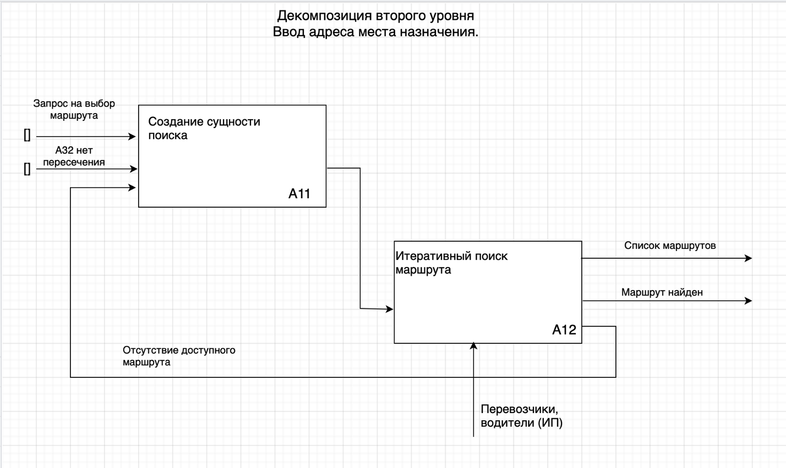

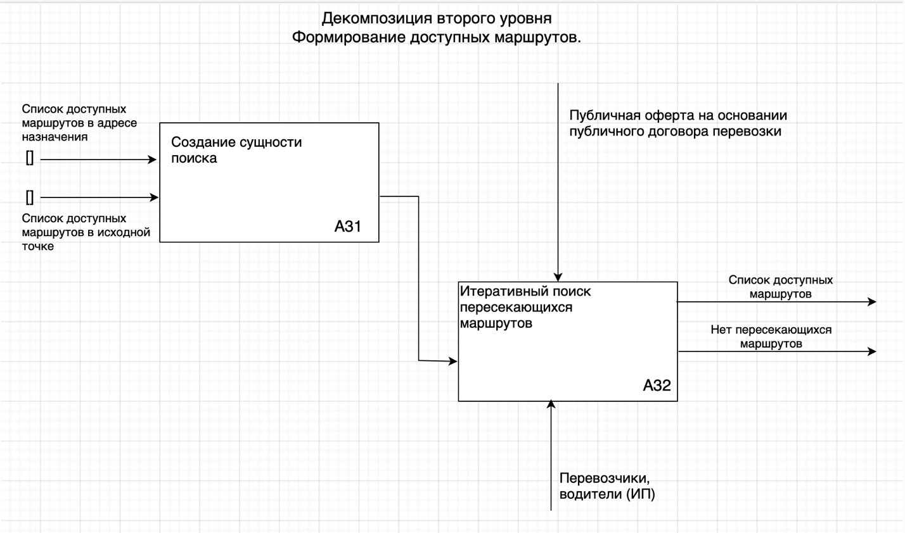

## Практическое занятие 3

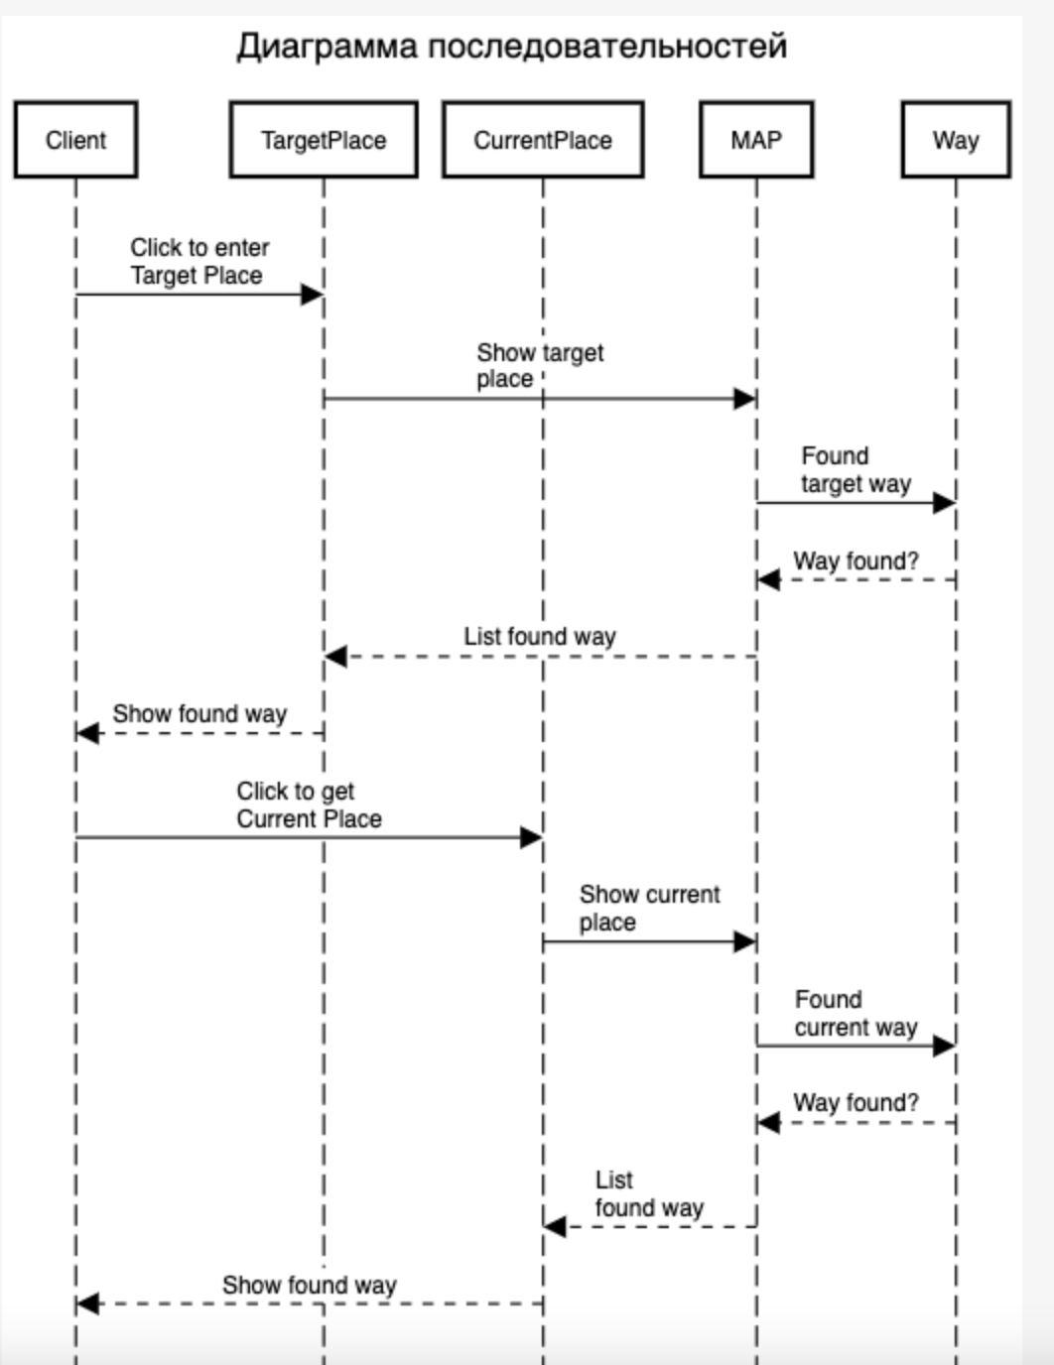

## Практическое занятие 4

4.1 Диаграмма классов

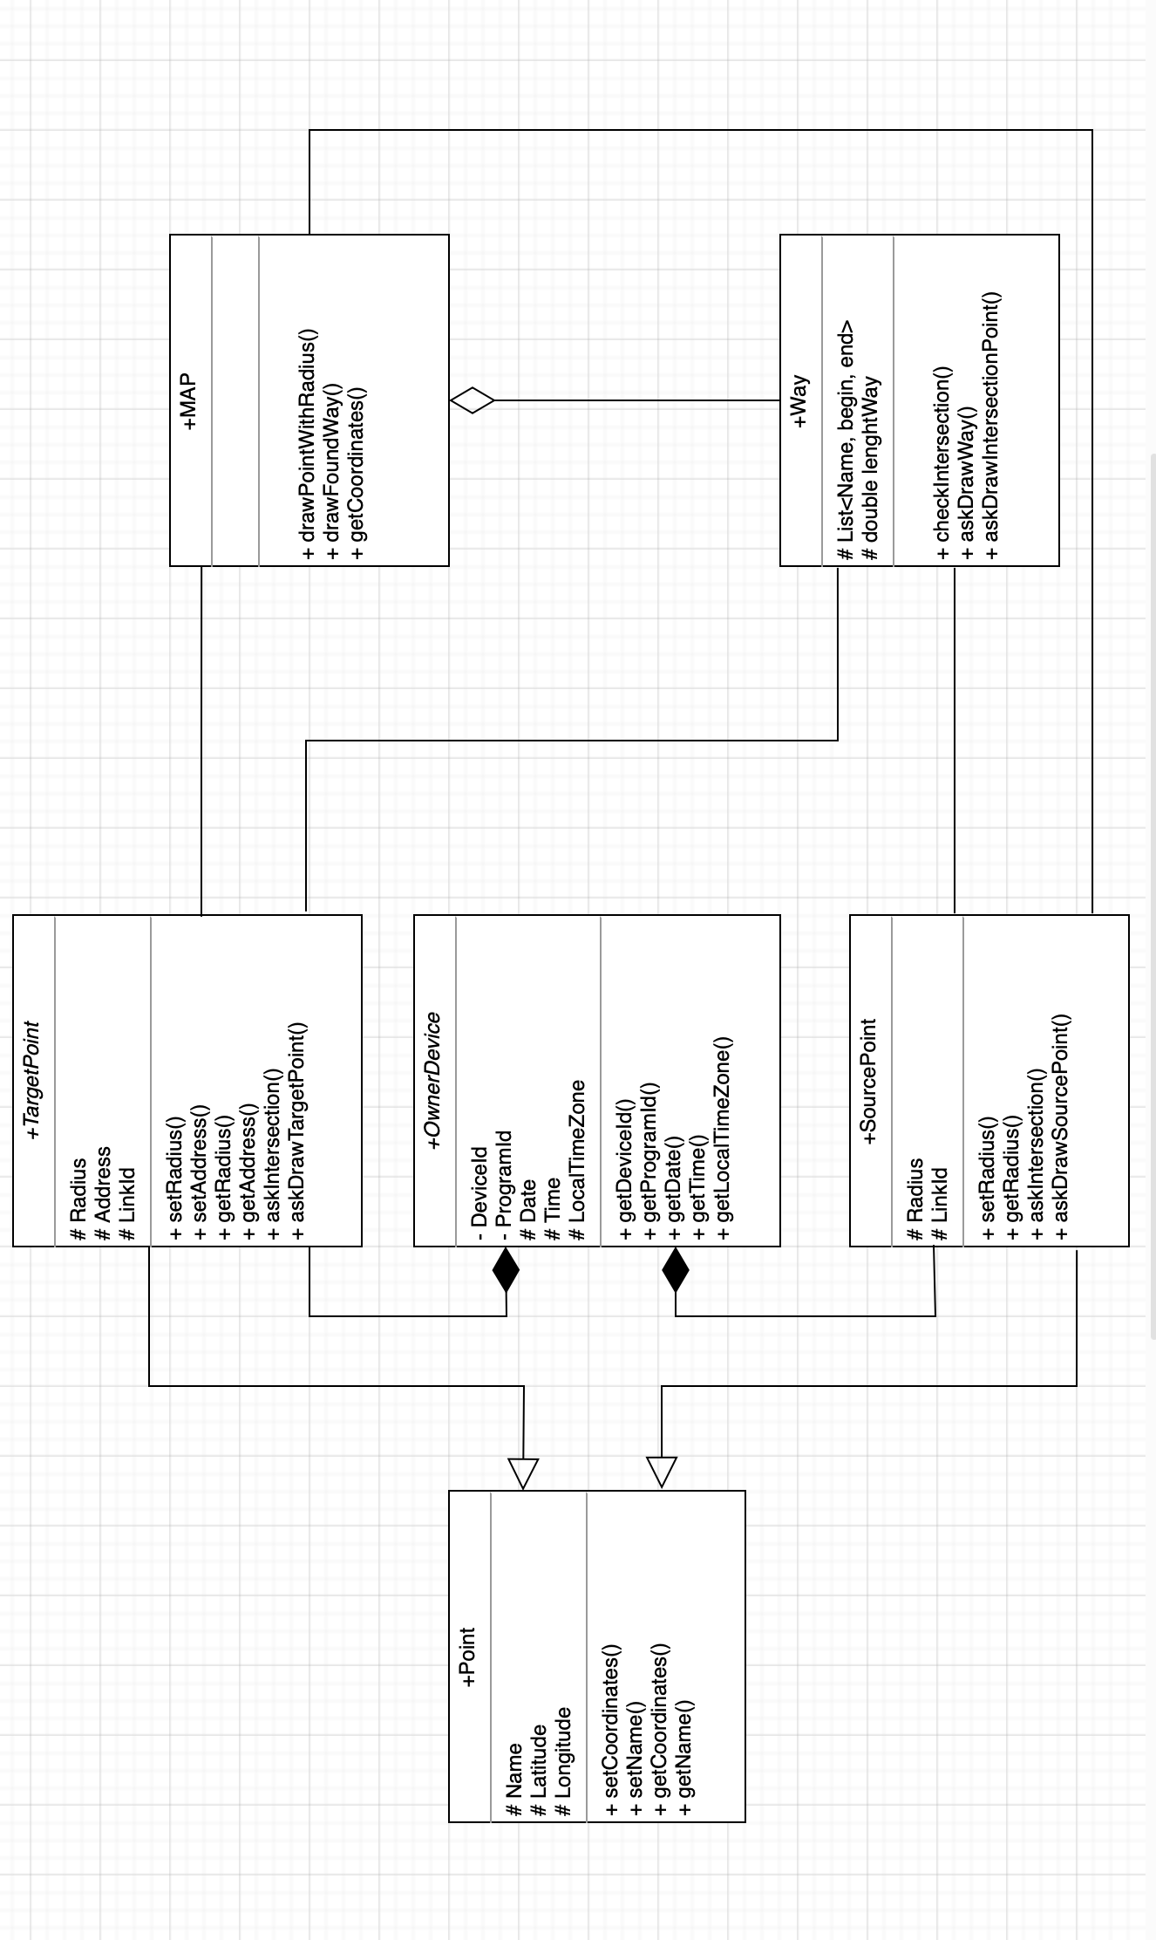

* 1. Диаграммы состояния и деятельности

